Страна хороших манер
Сценарий

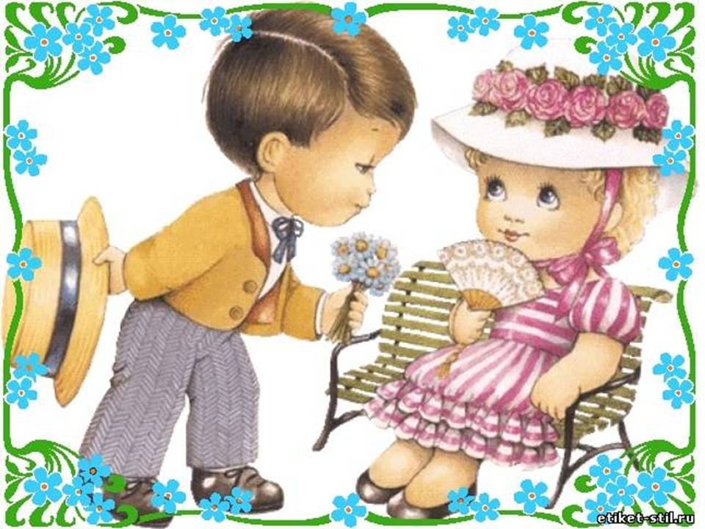

Муниципальное казенное общеобразовательное учреждение
«Яйская общеобразовательная школа-интернат психолого- педагогической поддержки»

Страна хороших манер
сценарий

Воспитатель:
ДаниловаЕ.В.
I кв.категория

Яя
2021

Автор – составитель: Данилова Екатерина Витальевна, воспитатель МКОУ ««Яйская общеобразовательная школа-интернат психолого-педагогической поддержки»

Данилова Екатерина Витальевна // Сценарий. Страна хороших манер -2021 -с. 7
Данный сценарий является частью системы воспитательских часов по социальному воспитанию детей. Рассчитан на обучающихся 3 класса. Он формирует у воспитанников представление о хороших манерах. Содействует развитию коммуникативных навыков, о культуре, дружелюбие и вежливости, уважении и чуткости по отношению к другим людям.
На данном занятии используются активные формы обучения: работа с группой, игры.

Содержание

Пояснительная записка………………………………………………………5
Ход ведения занятия…………………………………………………………7
Список литературы………………………………………………………….11

Пояснительная записка

На сегодняшний день проблема нравственного воспитания, считается одной из основных проблем в нашем обществе.
Главная цель данного материала заключается в том, чтобы ребенок не только знал как надо вести себя в обществе, но и умел это делать. Понятие “манеры” связано с воспитанием у ребенка таких достоинств, как чувство такта, деликатности, душевной чуткости и воспитанности. Иметь хорошие манеры еще и очень полезно. Ведь в повседневной жизни нам приходится ежедневно общаться с множеством людей – дома, в школе, в транспорте, с друзьями, и от того, насколько доброжелательным будет это общение, зависит и его результат.
Для того, чтобы успешно закрепить материал в данном занятии применяется интерактивная технология «Интеллект-карта». С помощью «Интеллект-карты» дети учатся пересказывать, выделять ключевые слова, моменты, систематизировать, группировать. При работе с текстом с помощью карты дети учатся сворачивать и разворачивать информацию.
Представленная методическая разработка имеет большую практическую значимость, может широко применяться на занятиях.

Цель:
Формирование вежливой, доброжелательной личности, чуткого отношения к окружающим.
Задачи:
- Способствовать развитию навыков понимания нравственных ценностей человека;
- Способствовать развитию связанной речи, учить их точно и образно выражать свои мысли и чувства;
- Способствовать развитию памяти, творческого мышления;
- Воспитывать доброжелательное отношения к людям.

Форма проведения: Занятие-игра

Оборудование : Макет цветка с лепестками, смайлики.

Ход занятия.
I. Организационный момент.
1.1Вступительное слово.
Здравствуйте дорогие ребята! Ребята, улыбнитесь друг другу ! Какие вы сегодня все красивые! Пусть улыбка и хорошее настроение будут сегодня вашими помощниками на нашем мероприятии.
1.2 Разминка «Подари улыбку»
Ребята встают в круг, и каждый, глядя соседу в глаза, подарит самую добрую и приветливою улыбку.
1.3 Актуализация опорных знаний.
Я рада приветствовать вас на нашем занятии, которое называется «Страна хороших манер» Сегодня мы с вами отправляемся в эту страну и узнаем что такое хорошие манеры и какие они бывают.
Манера – это способ поведения с другими людьми, т. е, что и как вы говорите и делаете.
Кто мне скажет, что такое «хорошие манеры»?
А с чего начинаются хорошие манеры?
А какие еще бывают манеры?
Какие они «плохие манеры»?
II. Основная часть.
Любому взрослому и маленькому человеку не достаточно уметь хорошо читать, писать, считать, рисовать. Также очень важно правильно и достойно вести себя в различных жизненных ситуациях, проявлять хорошие манеры друг к другу
2.1 Игра «Волшебный цветок»
В стране в которую мы сегодня попали вырастают вот такие большие и необычные цветы. но на одном цветке чего - то не хватает?
Это не простые лепестки, а лепестки с хорошими манерами и чтобы их нам вернуть, нам нужно найти только хорошие манеры.
1 лепесток – не перебивай других во время разговора,
2 лепесток- не разговаривай с набитым ртом,
3 лепесток –уступать место старшим,
4 лепесток- пропускать девочек вперед,
5 лепесток – говорить вежливые слова;
6 лепесток – к взрослым обращаться на вы.
2.2 Физкультминутка.
Давайте немного отдохнем.
Руки кверху поднимаем,
А потом их опускаем.
А потом их развернем
И к себе скорей прижмем.
А теперь быстрей, быстрей
Хлопай, хлопай веселей.
Приседай скорей со мной,
Держим руки за спиной.
Встали прямо, руки вбок,
Влево — вправо поворот.
Все, закончили. Ура!
Продолжать уже пора!
– Подумайте и ответьте, что в общении друг с другом помогает делать наши отношения теплее, добрее, искреннее?
–Конечно же, это добрые, вежливые, теплые слова. Какие?
– Скажите, а как можно усилить красоту и обаяние эти слов?
2.3 Игра «загадки о вежливости»
Задача досказать подходящее по смыслу вежливое слово.
Говорить друзьям не лень,
Улыбаясь ..

Друг другу на прощание
Мы скажем …

До чего ж оно красиво,
Слово доброе ..

И в мае, и в июле, и в августе при встрече говорят ..

Когда виноваты, сказать поспешите:
«Прошу Вас, пожалуйста,..

В чужой разговор никогда не встревай,
И взрослых ты лучше не..

III. Заключительная часть.
3.1 Игра «Веселый смайлик!»
Ребята подымают карточки смайлики если считают хорошей манерой.
Мыть руки перед едой.
Смеяться над ошибками товарищей.
Читать чужие письма.
Бегать по школьным коридорам.
Предложить гостю чай.
Долго разговаривать по телефону.
Уступать место в автобусе.
Жадничать, ябедничать.
Посадить дерево.
Говорить обидные слова.

3.2 Работа с интеллект-картой
Составление интеллект- карты по хорошим манерам.
VII. Итог .
Наше занятие подошло к концу. Давайте ребята, подведём итог нашего занятия:
1. Вспомним, как называлось наше занятие?
2. Какими мы должны быть по отношению друг к другу?
3. Что вы взяли для себя из нашего занятия?
Вы сегодня отлично занимались. Я вижу на ваших лицах улыбку. Это очень хорошо!
Я думаю, то, о чем мы говорили на занятии, надолго запомнится вам, и вы, в какой бы ситуации ни оказались, будете вести себя согласно правилам этикета – правилам, которые напомнила вам сегодня.

VIII. Рефлексия.
Какое у вас настроение в конце урока?
Карточки.

Список литературы.

1. http://doshkolnik.ru

2. Зайцев Г.К. Уроки этикета - 2009 ,34с.

3. Конина Е.Ю. Формирование культурных навыков у детей - М: Айрис-пресс, 2007 ,12 с.
4. https://nsportal.ru/

